BESTELFORMULIER KLEDIJ

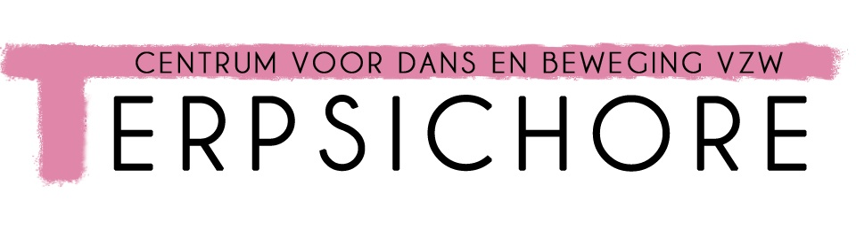

Op vraag van onze dansers, werd er in 2010 een nieuwe kledingleding van Terpsichore ontworpen met het nieuwe logo. Het is uiteraard niet verplicht om deze kledij aan te kopen maar het is makkelijke kledij om in te dansen en op te warmen. Alle artikels zijn uit kwaliteitsvol materiaal en stof gemaakt. Indien u dit graag wil bestellen, kan u uw gewenste artikel(s) en maat noteren op onderstaand bestelformulier. Betalingen kunnen via overschrijving gebeuren via het rek.nr. 788-5100747-41 met vermelding van ‘KLEDIJ + naam van u(w kind) + groep’ ofwel cash (via de dansles in een gesloten enveloppe). Kledij kan gedurende het ganse dansseizoen besteld worden. Indien u meer informative wil over de maten of voor alle andere vragen, kan u steeds contact opnemen met Kathy (info@terpsichore.be). Maten kunnen altijd omgeruild worden. Enkel artikels die reeds betaald werden, zullen worden besteld en worden dan na 3 weken geleverd in de dansles.

BESTELFORMULIER KLEDINGLIJN TERPSICHORE Naam van danser: ……………………..…………………...……………………………
Groep: ……………………………………………………..……. Naam van docent: ……………………………………………… Lesnr: ……………..

Licht grijze broek met rekker onderaan: (met bedrukking aan zijkant)  NIEUW ……….. x maat 116 (25 euro/stuk)  NIEUW ……….. x maat 128 (30 euro/stuk)  NIEUW ……….. x maat 140 (30 euro/stuk)  NIEUW ……….. x maat 152 (30 euro/stuk)  NIEUW ……….. x maat 164 (30 euro/stuk)  ………… x SMALL (30 euro/stuk)  ………… x MEDIUM (30 euro/stuk)  ………… x LARGE (30 euro/stuk)  ………… x EXTRA LARGE (30 euro/stuk) | Zwart marcelleke/T-shirt: (met bedrukking voor- en achterkant)  Voor meisjes: marcelleke  ……….. x SMALL (15 euro/stuk)  ……….. x MEDIUM (15 euro/stuk)  ……….. x LARGE (15 euro/stuk)  Voor jongens: T-shirt  NIEUW ……….. x SMALL (15 euro/stuk)  NIEUW ……….. x MEDIUM (15 euro/stuk)  NIEUW ……….. x LARGE (15 euro/stuk)
Witte T-shirt: (met bedrukking voorkant)  ………… x maat 1 (5j – 116) witte T-shirt (13 euro/stuk)  ………… x maat 2 (7j – 128) witte T-shirt (13 euro/stuk)  ………… x maat 3 (9j – 140) witte T-shirt (13 euro/stuk)  ………… x maat 4 (11j – 152) witte T-shirt (13 euro/stuk) | Wit marcelleke: (met bedrukking voor- en achterkant)  Voor meisjes: marcelleke  ……….. x SMALL (15 euro/stuk)  ……….. x MEDIUM (15 euro/stuk)  ……….. x LARGE (15 euro/stuk)
Licht roze T-shirt: (met bedrukking voorkant)  ………… x maat 1 (5j – 116) roze T-shirt (13 euro/stuk)  ………… x maat 2 (7j – 128) roze T-shirt (13 euro/stuk)  ………… x maat 3 (9j – 140) roze T-shirt (13 euro/stuk)  ………… x maat 4 (11j – 152) roze T-shirt (13 euro/stuk) | Zwarte pull met rits: (met bedrukking achterkant)  ………… x EXTRA SMALL (35 euro/stuk)  ………… x SMALL (35 euro/stuk)  ………… x MEDIUM (35 euro/stuk)  ………… x LARGE (35 euro/stuk)
Donker grijze broek: (met bedrukking zijkant)  ………… x SMALL (27 euro/stuk)  ………… x MEDIUM (27 euro/stuk)  ………… x LARGE (27 euro/stuk)  ………… x EXTRA LARGE (27 euro/stuk) | Zwarte pull zonder rits: (met bedrukking achterkant)  ………… x EXTRA SMALL (35 euro/stuk)  ………… x SMALL (35 euro/stuk)  ………… x MEDIUM (35 euro/stuk)  ………… x LARGE (35 euro/stuk)
Zwarte tas: (met bedrukking zijkant)  ………… x 20 euro/stuk | Donkerblauwe tas: (met bedrukking zijkant)  NIEUW ………. x 20 euro/stuk
Zwarte pull zonder rits ‘JUNIOR COMPANY’: (bedrukking achterkant)  ………… x EXTRA SMALL (35 euro/stuk)  ………… x SMALL (35 euro/stuk)  ………… x MEDIUM (35 euro/stuk)  ………… x LARGE (35 euro/stuk) | Zwarte pull zonder rits ‘DANCE N MOTION’: (bedrukking achterkant)  ………… x EXTRA SMALL (35 euro/stuk)  ………… x SMALL (35 euro/stuk)  ………… x MEDIUM (35 euro/stuk)  ………… x LARGE (35 euro/stuk)
Zwarte broek met rekker onderaan ‘JUNIOR COMPANY’: (met bedrukking aan zijkant)

………… x SMALL (30 euro/stuk)
………… x MEDIUM (30 euro/stuk)
………… x LARGE (30 euro/stuk)
………… x EXTRA LARGE (30 euro/stuk)

Datum: ……………………………………………………..……. Handtekening: …………………………………………………………………………………..…….

Terpsichore, centrum voor dans en beweging vzw.
Tel.: 03 288 47 49 – info@terpsichore.be

